项目设计方案
编号： QP-7.3-01-08
项目名称 | 桶面碗底字符检测系统开发 |  |  | 顾客名称 | 康师傅等
产品名称 | 桶面碗底字符检测系统
- 功能及性能

需求分类 | 名称 | 参数
功能指标： | 碗底字符检测 | - 字符偏斜，不在正中间。  - 字符重印  - 字符缺损，缺少字符。  - 字符印错。  - 字符缺行。
检测速度要求 | 额定速度250只/分钟，最大速度300只/分钟。 | 郑州生产线速度210只/分钟，产品流程间距不等，2-10CM
适用范围要求 | 检测品种 | 所有桶装方便面，碗底字符。
工况环境 | 流水线 | 成像距离 5CM
工况环境 | 流水线 | 滚轴传输，有轻微震动
工况环境 | 流水线 | 安装时抠除四条滚轴
工况环境 | 流水线 | 基本恒速，不会经常调速
工况环境 | 流水线 | 产品单排站立传动。产品间距2-10CM
工况环境 | 环境 | - 温度0-35℃
工况环境 | 接口 | - 提供电源：380Vac 0.5KW  - 提供气源：不小于5KG.F/M^2.，8MM气管
特殊要求 | 距离 | 检测位距电控柜摆放位3M距离。

- 电气方案
  - 电气模块描述
该电气系统由拍照检测系统和排废吹气和自能·智能相机界面系统构成，一台设备控制两条分支的电气动作，分别触发拍照，分别排废报警，互不干涉。共用一套电源、PLC、处理器。
1.拍照检测系统主要负责图像的采集识别处理,计算分析,判断喷码字符是否符合要求---→。.
1.1拍照检测系统由1个条形光源,1个集成光源控制器,1个工业相机,1个镜头,1台工控机等组成
2排废系统主要负责不合格品的正确吹出.
2.1排废系统由1台PLC,2个高速电磁阀,多只光纤传感器组成的控制柜内完成。
3、镜头清洁模块：固定时间进行气吹，清洁镜头表面灰尘。

合格的产品进入下一工位
大码后桶面产品通过输送带
经过相机拍照,工控机计算处理
不合格桶面经排废口吹出

提供相机拍照的触发信号(光纤传感器)
高速排废阀(SMC)

  - 电气框图描述
该系统的电气框图如下:
显示器/键盘/鼠标

待检的桶面
机械传输部分
相机拍照部分
处理器

不合格品吹出
工控机内部图像处理,计算
经工控机IO口输出合格与不合格信号
经PLC识别处理信号

合格品收集

  - 主要技术描述
参数1:生产速度单分支200只/分钟,检测系统额定速度300只/分钟。
参数2：触发拍照对射光电眼距离150MM
参数3:输送带线速度2.50米/分钟
参数4:碗桶间隔20mm以上，生产速度不均匀，间距不等距，差异较大。
因以上参数,故
1.采用速度较快的PLC 型号XGB-DN32H 单步指令 83纳秒
2.传感器采用光纤传感器 →型号 BF4R+FT320-5响应频率0.5毫秒以下
3.采用高速电磁阀-→型号 XT323-4 最高频率1500次/分钟
4,高速电磁阀与吹气嘴需一体连接-→排废及时,准确
5,光纤传感器的光纤线较细,直径1mm,需护套保护,护套直径大于5mm.

  - 关键技术描述
1.拍照需位置准确,及时, 高可靠性,高抗干扰性.--→电源经隔离变压器输入,经交流滤波,直流滤波高效处理
2,排废准确,不误吹-→输送带速度稳定可靠,瓶裝酸奶不能打滑.-→通过PLC 可计算各个参数→通过盖子的时间,通过排废口的时间等。
3，检测发出不合格信号到排废口距离较远，瓶子裝的酸奶大于250克较重，气吹方式有难度。
  - 关键器件选择描述
1,PLC型号XGB-DN32H
1.1单步指令83纳秒
1.2 输入输出接口可以高速响应→1ms甚至更低
1.3最多可扩展10个模块,实现384点控制
1.4通讯功能较强,最多可实现5个端口通讯
2,高速电磁阀
2.1型号 XT323-4 最大频率1500次/分钟
2.2 最高气压0.7MPa
2.3工作温度5-80℃
2.4高速电磁阀阻抗44Ω

  - 电气原理描述
一.该瓶装酸奶液位检测系统电气原理由输入部分,计算控制部分,输出部分构成
1,输入部分由电源模块输入,抗干扰模块,拍照传感器,拍照传感器,NG信号，排废传感器,计数传感器等组成,负责信号的收集
2,计算控制部分由PLC组成,负责处理各种逻辑→生产速度监控,生产故障报警,准确排废,手动拍照,声光报警处理等逻辑计算.
3,输出部分由拍照,排废阀,,三色报警灯等组成,负责信号输出,部件执行,让过程可视,让流程可见.
二.I/O资源
1,输入部分实际需要11个,输出部分8个,考虑可扩展性,预留20% 故使用32口PLC
三.功率计算
1,工控机,拍照相机,光源,显示器等部分250W左右
2,PLC,输入,输出部分200W左右
总功率220Vac 50HZ 500W以内

  - 电气可靠性设计描述
1.该电气系统采用了隔离变压器,交流滤波器,直流滤波器,输入光电隔离,输出光电隔离,输入与输出间隔离方式.
2.接地系统需保证正确的TN-S标准→接地电阻不大于4.0欧姆,接地线的截面积不小于4平方毫米,且接地线的长度尽量短,各个用电设备需采用单点接地.
3,如果接地后系统异常,请从系统中断开接地线.
4.附系统电气原理图
5.附电气元件清单
- 软件方案
  - 软件模块、层次描述
该软件主要分为四大模块：主界面模块、参数设置模块、通信设置模块、系统管理模块
主界面模块：检测系统的主界面，系统运行时界面
系统管理模块：增加或者删除班长信息，奶瓶种类，产线号信息。
参数设置模块：系统的参数设置界面，包括触发方式、曝光时间、增益、及液位阈值等系统相关的参数；查看历史NG图像。
通信设置模块：设置IO通信参数

  - 软件结构图描述

主界面模块

调用

参数设置模块
通信设置模块
系统管理模块

  - 关键算法和时序描述
关键算法：OCR字符校验、分割算法等
  - 软件描述
    - 信息流程图
获取相机图像数据
经过图像算法处检测字符质量
NG/OK结果判断
发送判断结果信号给PLC

    - 用户界面
本系统采用欧姆龙智能相机，界面由智能相机自带软件生成。
  - 主要软件说明
整个系统需要软件有：
欧姆龙智能相机软件
- 机械方案
- 机械方案
  - 外观
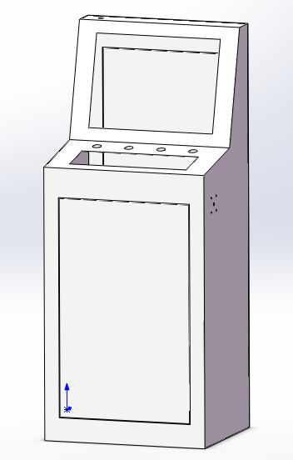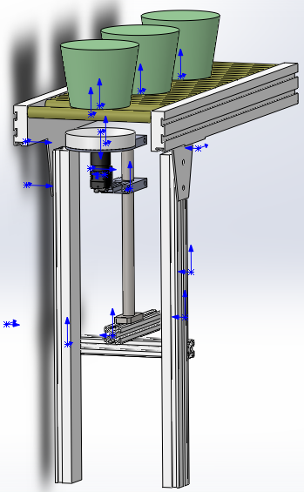
整机是由控制部分和执行部分组成，控制部分采用工控机和电气板置于钣金柜内的一体控制柜形式，其上端显眼处设有声光报警装置，其侧边设有电源开关，其前端设有显示器、键盘和操作扭。柜体550mm*450mm*1330mm，。
执行部分包含相机、光源和排出机构。具体安装由现场做调整。
4.2机械零部件描述
设备共分2大部件，控制和执行，执行在输送带上，都可通过螺钉连接，装配快捷，调试方便
4.3机械原理描述
碗底喷有字符桶面在客户现场输送带上移动，桶面靠近相机时触发光纤感应，相机拍照后，不良品将通过吹嘴排出在输送带外，相机和光纤眼，气嘴和相机间的距离都可以调节 。
4.4机械对电气设计要求
电气板2个，尺寸要求都在500X540以内。线缆连接牢固，外加保护管。
- 整机设计描述
  - 电气功能、装配连接说明
电气需考虑激光感应的接入，排废机构的控制，以及声光报警的。
  - 其它部件装配连接说明
显示器、键盘与工控机的连接应牢固，相机、光源的走线应不干涉现场正常运行。
  - 安装方式
相机、光源和排出机构均紧固在生产线上；控制柜置于客户指定位置。具体安装位置由现场做调整。
  - 使用操作描述
先通过控制柜上的调试旋钮，对光源、相机、光纤眼以及排废机构的安装位置进行调整，同时完成对软件参数的设定。完成后，即可正常使用。
  - 应用设计描述
设备通过相机拍照，软件自动比较成像的碗底字符与系统学习的正常字符，判定字符喷码是否正常。排废由气嘴直接吹出。现场用指定箩筐接纳次品。
- 整机可靠性设计描述
  - 环境性能设计描述
现场为空调房，干净整洁，但必须防水。
  - 机械环境性能设计描述
相机、光源控件与电气板均置于控制柜内。执行件在输送带上。
长期通电可靠性设计描述
行业需求为长时间不间断地可靠性工作，各种线缆均置于保护管内，可防止物理、化学的损伤。控制柜开有进出风口，有利于发热元件的散热。
- 产品兼容性设计描述
设备安装便捷，执行件小巧，可方便地安装在不同的生产线上。具有较强的推广性。
- 生产检验工艺分析
  - 生产工艺
工艺制作主要考虑钣金件，焊接件，缝隙的填补，焊疤的去除。除柜体用普通钣金喷塑而成，其他所有材料采用不锈钢。并保证外观色泽一致。
  - 检验工艺
    - 材料检验
应客户要求，外观颜色搭配与生产线一致。
    - 电气检验
电气原件应连接牢固，无裸露的线头。
    - 整机检验
设备连接牢固，摆放平稳，走线合理。
- 参考文献

拟制/日期： |  | 审核/日期： | 批准/日期：

填写指南
- 机械方案部分由机械设计人员负责编写；整机设计描述部分与可靠性设计描述部分由电气设计人员与机械设计人员共同编写，负责人为项目经理；生产检验工艺分析部分由生产检验工艺人员协助完成，项目经理指定项目组成员负责。设计方案总体由项目经理负责。
- 蓝色斜体字为方案各个部分的编写说明。
- 拟制：由项目组成员（包括项目经理）拟制。
- 审核：由项目经理及以上人员审核。
- 批准：由技术副总及以上人员批准。

